跑了和尚，走不了庙，目标是庙

屈颖妍 [有理儿有面](javascript:void(0);)

**有理儿有面**

微信号 youli-youmian

功能介绍 你说是不是

2021-05-28[原文](https://mp.weixin.qq.com/s?__biz=Mzg3MjEyMTYyNg==&mid=2247531102&idx=2&sn=942f52210a6e7ce9c4d0a97916e56040&chksm=cef62e2bf981a73d9ce1b4726baac2a384165bcb3587108843bb68e1b15c91c126ad96fa9b9c&scene=27#wechat_redirect&cpage=36) 发表于

收录于合集





**全文共871字，图片1张，预计阅读时间为3分钟。**



▼

作者：香港传媒人 屈颖妍

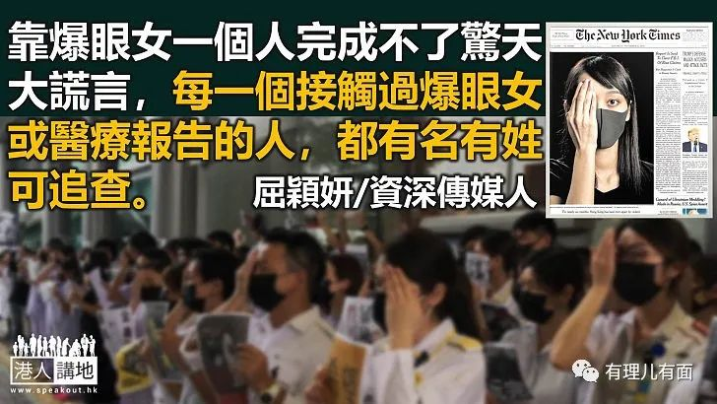

正常人一早看到，这是一场谎言编织的革命，当然，一直浸淫在谎言中的人，不会相信，不愿相信，因为假如相信了，信念就会崩溃。

承认被骗是困难的，因为你首先要承认自己蠢。这关口好多人都过不了，过不了就会泥足深陷。

正如好多骗案受害人，几千万甚至几亿地被骗去，你认为他/她们身边没家人朋友提醒过吗？愈聪明的人，愈坚持自己的判断，我咁醒点会俾人呃？就是这种自信，令2019年黑暴时期许多有识之士都一头栽进谎言世界中，不能自拔，不想自拔。

不过，真相是残酷的，当“爆眼女”走出来说：“我从没说过我盲了眼，爆眼女只是大家给我的一个外号”时，如果你仍执迷不悟，实在无药可救。

街头骗案，总需要一些合谋的“媒”，黑暴骗案也不例外。

如警察查案，放长线才能钓大鱼。与其捉一、两尾骗徒鱼毛，不如由鱼毛引出整个诈骗集团，一举捣破，更能治本，今次爆眼女事件的正面作用就是这样。

有高人说：“跑了和尚，走不了庙，目标是庙。”爆眼事件中，医管局、法援署，都是大庙堂。

没有一条龙的诈骗集团，靠爆眼女一个人根本完成不了惊天大谎言，所以，她只是一只卒，今天，更是一只弃卒。知道秘密的弃卒，通常被灭口。

当日爆眼女的照片是震撼的，催眠专家说过，要把讯息打进人的潜意识，最有效是用震撼的影像，于是，美女、流血、眼睛、年轻人、抗争者……这张照片的元素正中下怀，一个爆眼谎言从此传扬。

眼睛有没有受伤？抹去血迹就知道，由救护车、到医院抢救的医护、到医院管理层、到医管局，竟能环环相扣且滴水不漏地为革命守住这个谎言，再加事后法援署的积极协助，让没盲眼的医疗报告一直曝不了光。如果用“诈骗集团”来比喻，这集团参与者的涉猎面及忠诚度，如水银泻地，更若铜墙铁壁，令人心寒震惊。

事过境迁，当事人逃逸了，但“庙堂”仍在，每一个接触过爆眼女或医疗报告的人，都有名有姓可追查，煽动叛乱的同谋，国安处可以开file（调档案）调查了。

爆眼女事件的最大启示是，当世人丢掉理智的眼睛，天仍有眼。

转自：《港人讲地》





**关注公众号：**

**有理儿有面**

**理   性｜   揭   秘｜   探   讨**







### 精选留言

用户设置不下载评论